LIC. GUSTAVO LOPEZ SANCHEZ PLANTEL 158 VILLA HIDALGO YALALAG
UAC: TALLER DE LECTURA Y REDACCION II
Semana: 3 |  |  | Fecha: 11 al 15 de mayo de 2020
Fecha de entrega del producto sugerido: 14 de mayo de 2020
Aprendizaje esperado | Contenido especifico | Actividad de aprendizaje sugerida |  | Evidencia de producto sugerido | Instrumento de evaluación sugerido
Evalúa un texto mediante  la comparación de  su contenido con el de  otros, en función de sus  aprendizajes previos y  nuevos. | Herramientas de análisis de textos.  Esquema  Polisemia  Sinónimos | Leer (páginas 83-92 del Diario de Aprendizaje) y de acuerdo a lo comprendido de la lectura elaboraran un mapa conceptual sobre la definición de polisemia, sinónimos y antónimos. |  | Elaborar un cuadro de doble entrada sobre palabras con sus respectivos sinónimos y antónimos. | Lista de verificación

UAC: INFORMATICA II
Semana: 3 |  |  | Fecha: 11 al 15 de mayo de 2020
Fecha de entrega del producto sugerido: 15 de mayo de 2020
Aprendizaje esperado | Contenido especifico | Actividad de aprendizaje sugerida |  | Evidencia de producto sugerido | Instrumento de evaluación sugerido
Utiliza las Tecnologías de la Información y Comunicación  para investigar, resolver  problemas, producir  materiales y transmitir información. | APRENDER A CONFIGURAR ENTORNOS  DIGITALES PARA OBTENER  UNA MEJORA EN LOS APRENDIZAJES | Leer (páginas 126-139 del Diario de Aprendizaje) analizaran las Tic y las redes de aprendizaje.  Los alumnos plantearan una problemática que se podría resolver utilizando las redes de aprendizaje y su metodología.  En su celular instalaran un APP que pueda solucionar el problema detectado anteriormente. |  | Elaboración de un collage de la APP elegida y enviarla por medio de una fotgrafia. | Lista de verificación

UAC: MODULO II PLANEACION DEL DESARROLLO MUNICIPAL
Semana: 3 |  |  | Fecha: 11 al 15 de mayo de 2020
Fecha de entrega del producto sugerido: 15 de mayo de 2020
Aprendizaje esperado | Contenido especifico | Actividad de aprendizaje sugerida |  | Evidencia de producto sugerido | Instrumento de evaluación sugerido
Identifica la estructura política y normativa de su localidad aplicando los principios de la administración pública municipal. | Logros de la participación ciudadana.  Fases de la planeación estratégica. | Leer el tema de fases de la planeación estratégica (páginas 151-163 del Diario de Aprendizaje) y complementar la actividad buscando información en fuentes bibliográficas opcional para elaborar en su libreta un cuadro sinóptico.  - De la información obtenida diseñaran un análisis FODA referente a su comunidad. |  | Elaboración de una análisis FODA se su comunidad. | Lista de verificación

UAC: MODULO IV PROYECTOS DE INVERSION
Semana: 3 |  |  | Fecha: 11 al 15 de mayo de 2020
Fecha de entrega del producto sugerido: 14 de mayo de 2020
Aprendizaje esperado | Contenido especifico | Actividad de aprendizaje sugerida |  | Evidencia de producto sugerido | Instrumento de evaluación sugerido
Atiende problemáticas o necesidades identificadas en su municipio o localidad mediante la formulación de un proyecto. | Tecnología, Proceso de producción, materiales e insumos. | Leer el tema de Tecnología y materiales (páginas 120-130 del Diario de Aprendizaje) y elaborar en su libreta un organizador gráfico de su preferencia.  - Realizaran el proceso y elaboración de su producto tomando en cuenta la tecnología y materiales que ocuparan para elaborar su producto. |  | Diseñar su producto (Slogan, Logotipo) enviar la evidencia por medio de una fotografía. | Lista de verificación

UAC: ESTETICA
Semana: 3 |  |  | Fecha: 11 al 15 de mayo de 2020
Fecha de entrega del producto sugerido: 14 de mayo de 2020
Aprendizaje esperado | Contenido especifico | Actividad de aprendizaje sugerida |  | Evidencia de producto sugerido | Instrumento de evaluación sugerido
Comparte expresiones artísticas para reconstruir su identidad en un contexto de diversidad cultural. | Elementos constitutivos del arte.  Concepto, forma, contenido. | Leer (páginas 96-101 del Diario de Aprendizaje) y elaborar en su libreta un resumen.  - Buscaran en su comunidad una obra de arte para representarla. |  | Elaboraran en papel bond una obra de arte referente a su comunidad y enviarla mediante una fotografía. | Lista de verificación

Q.A ALFREDO VÁSQUEZ JARQUÍN PLANTEL 158 “VILLA HIDALGO YALALAG”
UAC: Ecología y medio ambiente

Semana: 3 |  |  | Fecha: 11 al 15 de junio de 2020
Fecha de entrega del producto sugerido: 05 de junio de 2020

Aprendizaje esperado | Contenido especifico | Actividad de aprendizaje sugerida |  | Evidencia de producto sugerido | Forma de evaluación sugerida
Analiza la importancia de los recursos renovables para la vida del ser humano | * Energías alternativas  * Áreas naturales  Protegidas  * Reservas de la biosfera, parques nacionales, monumentos  naturales, áreas de protección de recursos naturales, de  flora y fauna, santuarios | 1.- Elaborar una propuesta de campaña de sensibilización, utilización, formación y fomento de la cultura energética alternativa en todos los ámbitos de tu comunidad.  - Las siguientes interrogantes te permitirán sustentar tu propuesta.  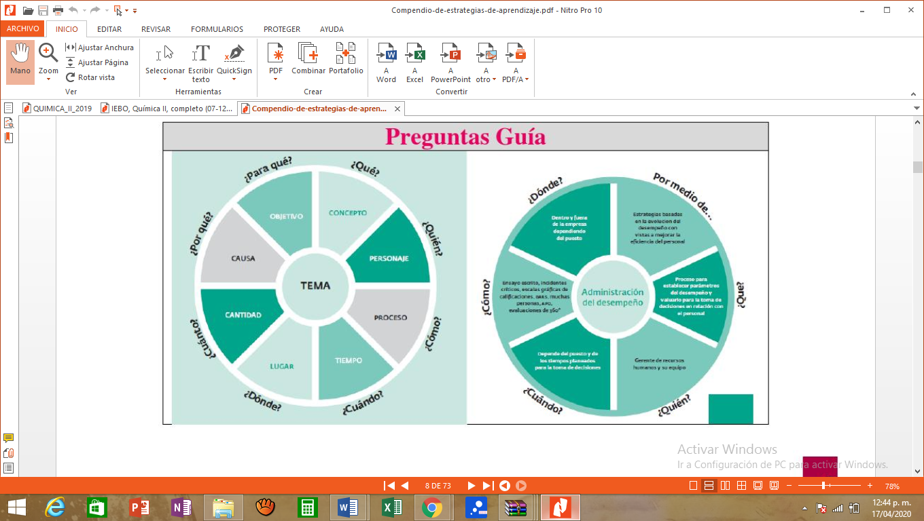  2.- Elabora un cuadro sinóptico sobre áreas protegidas que incluya definición, división, ejemplos, acciones de conservación.  3.- Elabora un catálogo de las áreas protegidas que se encuentran en Oaxaca y que comprenda los siguientes puntos:  a.- Nombre de área natural protegida (ANP)  b.- Municipio  c.- Categoría de ANP  d.- fecha de decreto  e.- superficie  f.- coordenadas geográficas  g.- tipo de vegetación  h.- Especies vegetales relevantes  i.- tipo de manejo  No olvides incluir dibujos, fotografías, o cualquier imagen sobre las ANP que tengas disponible.  Puedes accesar al siguiente link para obtener la información de las ANP.  https://www.oaxaca.gob.mx/semaedeso/areas-naturales-protegidas/ |  | Propuesta de campaña  Cuadro sinóptico  Catálogo de ANP | Lista de cotejo  Lista de cotejo  Rubrica
UAC: METODOLOGÍA DE LA INVESTIGACIÓN
Semana: 3 |  |  | Fecha: 11 al 15 de mayo de 2020
Fecha de entrega del producto esperado: 22 de mayo
Aprendizaje esperado | Contenido especifico | Actividad de aprendizaje sugerida |  | Evidencia de producto sugerido | Instrumento de evaluación sugerido
* Valora la importancia de citar todo escrito que no sea de su propiedad para evitar el plagio.  * Evidencia una actitud de responsabilidad al seguir al pie de la letra alguno de los estilos de referencia. | * Citas  * Citas textuales  * Citas de paráfrasis  * APA  * Harvard  * Vancouver | Realizar el apartado de marco teórico correspondiente a la problemática previamente elegida, atendiendo alguno de los aparatos críticos vistos en el bloque, cuidar la cita de la información recuperada en otras fuentes, así como las referencias. |  | Avance del proyecto de investigación. | Lista de verificación

UAC: ADMINISTRACIÓN
Semana: 3 |  |  | Fecha: 11 al 15 de mayo de 2020
Fecha de entrega del producto esperado: 22 de mayo
Aprendizaje esperado | Contenido especifico | Actividad de aprendizaje sugerida |  | Evidencia de producto sugerido | Instrumento de evaluación sugerido
* Construye un Plan de negocio aplicando elementos del proceso emprendedor y herramientas administrativas.  * Diseña un Plan de negocio que permita satisfacer necesidades identificables. | * Importancia y funcionalidad  * Tipos de planes de negocio.  *Elementos que estructuran los planes de negocio. | Realizar una discusión en su libreta, para identificar los conceptos e ideas fundamentales de un plan de negocios, además de su aplicación en el ámbito empresarial. (actividad 1 de la pag.111)  Realizar un mapa conceptual en su libreta de los diferentes tipos de planes de negocios.  1.-Realiza un análisis en su libreta de los elementos que integran un plan de negocios, junto a las diversas estructuras que se sugieren para su elaboración.  2.-Selecciona aquellos que sean más acordes a las necesidades de la empresa en su libreta  3.-Redacta en tu libreta un breve informe que justifique su elección. |  | Una discusión  Mapa conceptual  Análisis e informe | Lista de verificación  Lista de cotejo  Lista de cotejo

UAC: Química II

Semana: 3 |  |  | Fecha: 11 al 15 de mayo de 2020
Fecha de entrega del producto sugerido: 16 de mayo
Aprendizaje esperado | Contenido especifico | Actividad de aprendizaje sugerida |  | Evidencia de producto sugerida | Forma de evaluación sugerida
Explicar y ejemplificar el concepto de rapidez de reacción.  Identificar los factores que intervienen y modifican la  rapidez de una reacción,  explicando su influencia.  Comprender el funcionamiento de los catalizadores y  su importancia en la industria química | * Factores que influyen en la velocidad de reacción.  * Velocidad de reacción  * Concentración y velocidad  * Temperatura y velocidad  * Mecanismos de reacción | 1.- Elabora un mapa conceptual de los factores que modifican la velocidad de reacción, puedes utilizar el anexo 3, cinética química.  2.- Contesta cada una de las siguientes preguntas sobre el funcionamiento de los catalizadores en la industria.  - ¿Qué son los catalizadores  - ¿Qué papel cumplen en los procesos en los cuales participan?  - ¿Qué es el craqueo o cracking?  - ¿Para qué son colocados los catalizadores en los tubos de escape de los automóviles?  - ¿En que se transforman los gases contaminantes que salen de los tubos de escape de los automóviles?  - Cita 5 ejemplos de procesos industriales donde participan los catalizadores  - ¿Cuáles son las dos características más importantes de los catalizadores?  - ¿Cita 5 ejemplos de catalizadores en las ciencias naturales?  3.- En tu diario de aprendizaje realiza las siguientes actividades.  - Ampliando horizontes  - Ubicándonos  - Desembarcando  - Prueba tipo PISA  - Bitácora de viaje |  | Mapa conceptual  Preguntas con respuestas  Actividades del diario de aprendizaje de Química II | Lista de cotejo  Lista de cotejo  Los que indica el Diario de aprendizaje de Química II

UAC: Cálculo Integral LIC. CARLOS VENTURA AQUINO PL. 158 VILLA HIDALGO YALALAGO
Semana: 3 |  |  | Fecha: 11 al 15 de Mayo de 2020
Fecha de entrega sugerida: 15 de mayo de 2020
Aprendizaje esperado | Contenido especifico | Actividad de aprendizaje sugerida |  | Evidencia de producto sugerida | Criterios de evaluación sugerida
- Discrimina los métodos de integración para hallar el más eficiente para integrar una función.  - Practica la resolución de ejercicios que requieran utilizar los métodos de integración. | Integración por sustitución. | Estudiar el archivo Cálculo_S3_T1- |  | Resolver los ejercicios 1, 3, 5, 7, 11, 13, 15, 17, 19, 21, 23, 25, 27, 29, 31 y 33 del archivo Cálculo_S3_E1. | - Utilizo el reconocimiento de patrones para encontrar una integral indefinida.  - Aplico un cambio de variable adecuado para determinar una integral indefinida.

UAC: Matemáticas IV
Semana: 3 |  |  | Fecha: 11 al 15 de Mayo de 2020
Fecha de entrega del producto sugerido: 15 de mayo
Aprendizaje esperado | Contenido especifico | Actividad de aprendizaje sugerida |  | Evidencia de producto sugerido | Instrumento de evaluación sugerido
Utiliza procesos para la derivación y representan a los objetos derivada y derivada sucesiva como medios adecuados para la predicción local. | Calcular derivadas de funciones mediante técnicas diversas. | Estudiar el archivo MateIV_S3TA. |  | Resolver los ejercicios 5, 6, 12, 14, 15, 16, 18, 19, 20 y 21 del archivo MateIV_S3EA | Rúbrica

UAC: Física II
Semana: 3 |  |  | Fecha:11 al 15 de Mayo de 2020
Fecha de entrega del producto sugerido: 15 de mayo
Aprendizaje esperado | Contenido especifico | Actividad de aprendizaje sugerida |  | Evidencia de producto sugerida | Instrumento de evaluación sugerida
Procedimentales:  Construir máquinas térmicas con materiales de bajo costo.  Construir modelos para realizar analogías y para parafrasear la Segunda Ley de la termodinámica | ¿De dónde viene la energía, a dónde va y mientras tanto que hacemos con ella?  ¿Se puede recuperar la energía ocupada en un proceso? | Estudiar el archivo Física_T1.  Estudiar el archivo Física-CC. |  | Resolver los ejercicios propuestos del 1 hasta el 5 de la página 35 del archivo Física_T1  Resolver los ejercicios propuestos del 1 hasta el 5 de la página 41 del archivo Física_T1  Resolver los ejercicios del 20.1 hasta el 20.29 del archivo Física-LT-T4.

UAC: Matemáticas II
Semana: 3 |  |  | Fecha: 11 al 15 de mayo de 2020
Fecha de entrega del producto sugerido: 15 de mayo de 2020
Aprendizaje esperado | Contenido especifico | Actividad de aprendizaje sugerida |  | Evidencia de producto sugerido | Instrumento de evaluación sugerido
Caracteriza y clasifica a las configuraciones espaciales triangulares según sus disposiciones y sus relaciones. | - ¿Congruencia o semejanza? El tratamiento de la reducción y la copia. Figuras iguales y figuras proporcionales.  - Semejanza de triángulos: ¿cómo surge y en qué situaciones es funcional? ¿Calculando la altura al medir la sombra? Figuras a escala. | Estudiar desde la página 130 hasta la página 137 del diario de Matemáticas II. |  | - Resolver todas las actividades de las páginas 137, 138, 139 y 140 del diario de Matemáticas II.  - Resolver las actividades del archivo Matemáticas II_Sesión 3. | Rúbrica

UAC: INGLES IV
Semana: 3 |  |  | Fecha: 11 al 15 de mayo de 2020
Fecha de entrega del producto sugerido: 14 de mayo de 2020
Aprendizaje esperado | Contenido especifico | Actividad de aprendizaje sugerida |  | Evidencia de producto sugerido | Instrumento de evaluación sugerido
Analizar la diferencia entre like y would + - ing | Diferenciar entre like y y wond like  ¿Por qué consideras que es buena idea escribir la diferencia entre like y wond like en la vida diaria | El alumno leerá la información de las página 97 y escribirá la diferencia entre like y would like., negative and interrogative form usando el verbo to like. Y escribirá oraciones con las diferencias  Para entender el significado de would, puedes ver la página 21 del diario de aprendizaje.  - I like the sea food.  - I do not like to watch TV.  - Do you like to read?  Los alumnos de acuerdo con la información de las pag. 98 y 99 haran la actividad 1, 2, 3 de las paginas 100 y 101 elaboraran un cuadro comparativo |  | Oraciones  Cuadro comparativo | Lista de cotejo  Lista de cotejo

UAC: INGLES II
Semana: 3 |  |  | Fecha: 11 al 15 de mayo de 2020
-+
Fecha de entrega del producto sugerido: 15 de mayo de 2020
Aprendizaje esperado | Contenido especifico | Actividad de aprendizaje sugerida |  | Evidencia de producto sugerido | Instrumento de evaluación sugerido
Analizar la diferencia de can, could, y would | Estructura de can, could, y would en oraciones que se ocupan diariamente | .1.- Los alumnos leerán las pag. 112 y 113, y escribirán en su libreta, de forma personal, la diferencia de can, could, y would.  La maestra enviara un link para que se vea un video con la explicación acerca del tema.  Los estudiantes crearan una conversación que se lleva en un restaurante..  -Minimo 20 preguntas  - Debe contener saludo y despedida  -Mencionar bebidas, comidas o algo tradicional de sus comunidades (pozontle, caldo de costilla, etc.) |  | conversación | Lista de cotejo

UAC: ETICA Y VALORES II PLANTEL 158 VILLA HIDALGO YALALG
Semana: 3 |  |  | Fecha: del 11 AL 15 de mayo de 2020
Fecha de entrega del producto : 14 de mayo Asesor: Lic. Rocío Cancino Hernández
Aprendizaje esperado | Contenido especifico | Actividad de aprendizaje |  | Evidencia de producto | Instrumento de evaluación
- Identificar elementos para la construcción de una ciudadanía responsable: diálogo, información, participación. | Identifica el concepto de Gobierno y de estado por medio de diversas corrientes filosóficas. | Se sugiere ver la película completa “LA LEY DE HERODES” (sino se puede con el resumen del Diario pág. 93-94 se puede realizar la actividad), CONTESTAR EL CUESTIONARIO de la pág. 94-95 basándose en los argumentos revisados en las pág. 90-93. Realizar la actividad en hojas blancas.  Realizar un cuadro comparativo de las formas de gobierno Pág. 93. Investigar en internet para poder completar la actividad la cual se va a realizar en hojas blancas. |  | CUESTIONARIO ESCRITO  CUADRO COMPARATIVO | - Lista de Verificación  - Lista de Verificación

UAC: INTRODUCCION A LAS CIENCIAS SOCIALES PLANTEL 158 VILLA HIDALGO YALALG
Semana: 3 |  |  | Fecha: del 11 AL 15 de mayo de 2020
Fecha de entrega del producto : 15 de mayo Asesor: Lic. Rocío Cancino Hernández
Aprendizaje esperado | Contenido especifico | Actividad de aprendizaje |  | Evidencia de producto | Instrumento de evaluación
Analizar la discriminación femenina en pleno siglo XXI, a nivel nacional y en su comunidad. | Los derechos de las mujeres.  Violencia de genero | Realizar una reflexión sobre la discriminación femenina en el país y enfocar su punto de vista a su comunidad (¿cómo son tratadas las mujeres en su comunidad, tienen los mismos derechos y obligaciones que los hombres?) apoyándose de la lectura de su diario de Aprendizaje pág. 108-109, también contestara las preguntas de la pág. 109. La reflexión la elaborara en una hoja blanca tamaño carta y el cuestionario lo contestara en su libreta. |  | REFLEXIÓN | - Lista De Verificación

UAC: LITERATURA II PLANTEL 158 VILLA HIDALGO YALALG
Semana: 3 |  |  | Fecha: del 11 AL 15 de mayo de 2020
Fecha de entrega del producto : 14 de mayo Asesor: Lic. Rocío Cancino Hernández
Aprendizaje esperado | Contenido especifico | Actividad de aprendizaje |  | Evidencia de producto | Instrumento de evaluación
Reconocer como en la literatura se presenta una nueva idea acerca del ser humano, y a la literatura en la perspectiva lúdica | ¿Podemos reír o burlarnos de algo y aprender al mismo tiempo? | Escribe las preguntas que se presentan y respóndelas en tu cuaderno con base en la información contenida en las páginas 154-161.  - ¿Qué es el libro del buen amor?  - ¿Quién es el autor?  - ¿En qué circunstancias fue escrito?  - ¿Por qué se dice que está hecho para divertir y aprender?  Elaborar su cuestionario en hojas blancas tamaño carta |  | CUESTIONARIO | - Lista de verificación

UAC: HISTORIA DE MEXICO II PLANTEL 158 VILLA HIDALGO YALALG
Semana: 3 |  |  | Fecha: del 11 AL 15 de mayo de 2020
Fecha de entrega del producto : 15 de mayo Asesor: Lic. Rocío Cancino Hernández
Aprendizaje esperado | Contenido especifico | Actividad de aprendizaje |  | Evidencia de producto | Instrumento de evaluación
- Analiza el proceso de industrialización y las consecuencias de la sustitución de importaciones por medio de cada una de sus etapas. | Reflexiona sobre los aspectos positivos y negativos del modelo de sustitución de importaciones. | De su diario de Aprendizaje realizara la lectura de las pág. 130-132 y elabora un resumen.  Posteriormente realiza una reflexión de una cuartilla sobre los aspectos positivos y negativos de este modelo económico en el país. |  | RESUMEN  REFLEXIÓN | - Lista de verificación.  - Lista de verificación.

UAC: FILOSOFIA PLANTEL 158 VILLA HIDALGO YALALG
Semana: 3 |  |  | Fecha: del 11 AL 15 de mayo de 2020
Fecha de entrega del producto : 14 de mayo Asesor: Lic. Rocío Cancino Hernández
Aprendizaje esperado | Contenido especifico | Actividad de aprendizaje |  | Evidencia de producto | Instrumento de evaluación
Comprende el pensamiento filosófico de Hobbes, Kant, Hegel y Marx en base a cada una de sus aportaciones. | - Contrato social Hobbes  -Filosofía Trascendental de Kant  - Dialéctica de Hegel  - Sociedad comunista de Marx | Realiza la lectura de su Diario de Aprendizaje pág. 123-128 y elabora un CUADRO SINÓPTICO que contenga el contrato social Hobbes, la Filosofía Trascendental de Kant, la Dialéctica de Hegel y la Sociedad comunista de Marx  Realizara la actividad en un papel bond blanco  . |  | CUADRO SINOPTICO | - Lista de verificación

UAC: TEMAS SELECTOS DE CIENCIAS DE LA SALUD II PLANTEL 158 VILLA HIDALGO YALALG
Semana: 3 |  |  | Fecha: del 11 AL 15 de mayo de 2020
Fecha de entrega del producto : 15 de mayo Asesor: Lic. Rocío Cancino Hernández
Aprendizaje esperado | Contenido especifico | Actividad de aprendizaje |  | Evidencia de producto | Instrumento de evaluación
- Analiza los requerimientos nutricionales que debemos consumir por medio del plato del buen comer para tener una dieta sana.  También identifica los trastornos alimenticios Anorexia y Bulimia, haciendo una reflexión de los mismos. | - Plato de buen comer  - Nutrición  - Requerimientos  nutricionales  - Dieta Sana  - Trastorno alimenticio  - Anorexia  - Bulimia | Realizar el PLATO DEL BUEN COMER apoyándose en las pág. 128-131 de su Diario de aprendizaje, lo van elaborar en cartulina y pueden hacer dibujos o utilizar recortes.  Elaborar cuadro comparativo de los desórdenes alimenticios apoyándose de su Diario de aprendizaje de aprendizaje pág. 135-136, al terminar realizar un comentario donde den su punto de vista respecto a estas problemáticas e los jóvenes hoy en día. |  | PLATO DEL BUEN COMER  CUADRO COMPARATIVO Y COMENTARIO | - Lista de Verificación  - Lista de Verificación

UAC: Biología II PL. 158 “Villa Hidalgo Yalalag”

Semana: 3 |  |  | Fecha: 11 al 15 de mayo de 2020
Fecha de entrega del producto sugerido: 15 de mayo Q.A Alfredo Vásquez Jarquín

Aprendizaje esperado | Contenido especifico | Actividad de aprendizaje sugerida |  | Evidencia de producto sugerida | Forma de evaluación sugerida
• El alumno comprende cómo algunos factores limitan el crecimiento de las poblaciones.  • Analiza curvas de crecimiento poblacional para  Contrastar el  Crecimiento de una población natural con  El crecimiento de las  Poblaciones humanas | ¿Puede crecer una población de forma ilimitada?  • ¿De cuántas maneras pueden crecer las poblaciones?  • ¿Qué factores limitan o favorecen el crecimiento de las poblaciones? | A.-Proyecto educativo  Objetivo: elaborara un documental o una historieta sobre factores que limitan o favorecen el crecimiento de las poblaciones  Actividades  Actividad 1. Elabora tu documental o historieta, sobre factores que limitan o favorecen el crecimiento de las poblaciones.  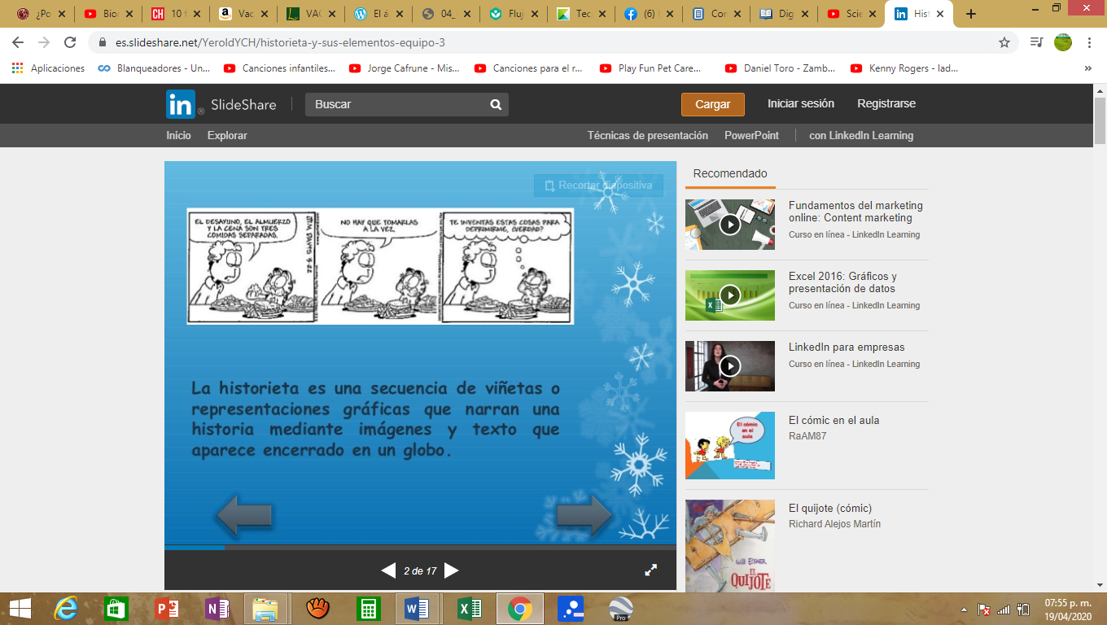  2.- Ejemplifica con dibujos 2 casos de animales con crecimiento de forma ilimitada.  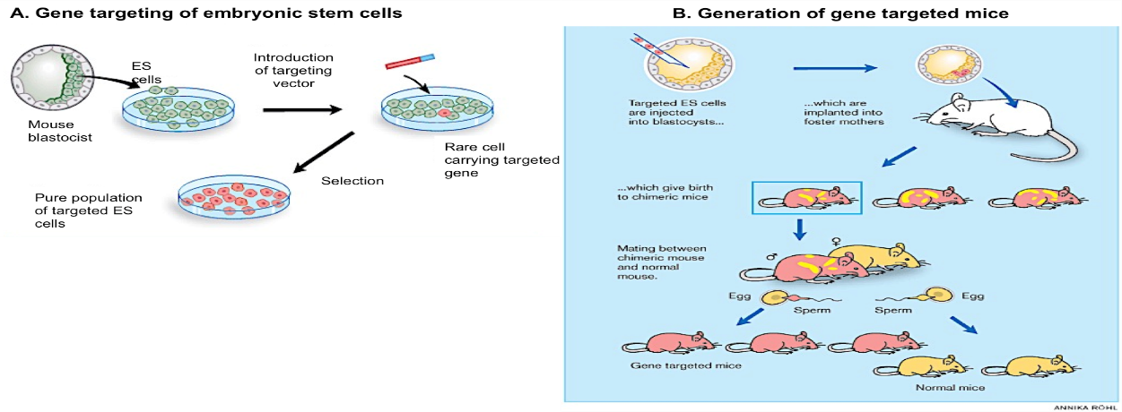 |  | Proyecto educativo completo | Rubrica

